
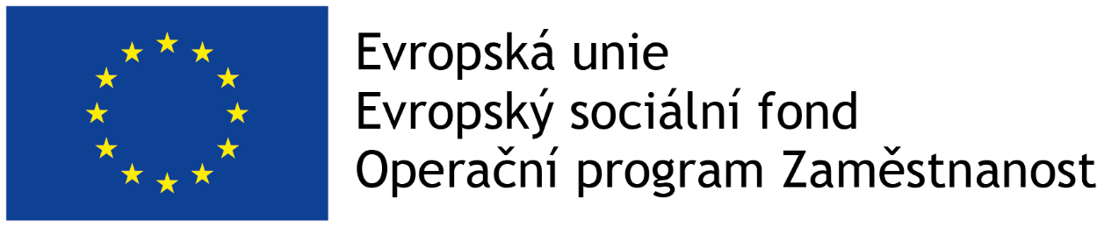

Program rozvoje obce Chotěvice

byla zpracována v rámci projektu

„SOHL – přemýšlíme Strategicky“

registrační číslo CZ.03.4.74/0.0/0.0/18_092/0014610, prioritní osa OPZ: 4 Efektivní veřejná správa; Ministerstvo práce a sociálních věcí.
Tento projekt je spolufinancován Evropskou unií.

Program rozvoje obce (Strategie rozvoje obce) je dle zákona č. 128/2000 Sb.,
o obcích jedním ze základních plánovacích dokumentů obce. Jde o jeden z hlavních nástrojů řízení rozvoje obce. Tento dokument obsahuje dvě základní části, a to část analytickou a část návrhovou.
Program rozvoje obce:
- stanovuje hlavní oblasti jejího rozvoje, formuluje možná řešení a slaďuje představy jednotlivých subjektů o rozvoji obce;
- zvyšuje připravenost obcí k získání vnějších finančních prostředků;
- je východiskem pro rozhodování orgánů obce v rozvojových záležitostech.

